بسم الله الرحمن الرحيم
مديرية التربية والتعليم / |  | اليـوم:
مدرسة |  | التاريخ:
المبحث: العلوم |  | زمن الامتحان: 45 دقيقة
الصف: الخامس الأساسي |  | العلامة العظمى: (20)
الاختبـار الثاني للفصـل الدراسـي الثاني / العـام الدراسـي 2017/2018 م
ملحــوظـة: أجـب عن جميـع الأســئلة الآتية وعددها ( 2) علمـاً بأن عـدد الأوراق ( 2 ) والإجابة على نفس الورقة.

اسم الطالب:

السؤال الأول ( 7علامة)
أ- يوضح الشكل الاتي ويمثل تجربة عملية نفذها طالب لمعرفة ما سيحدث لصوت الجرس الكهربائي اثناء تفريغ الهواء من الناقوس
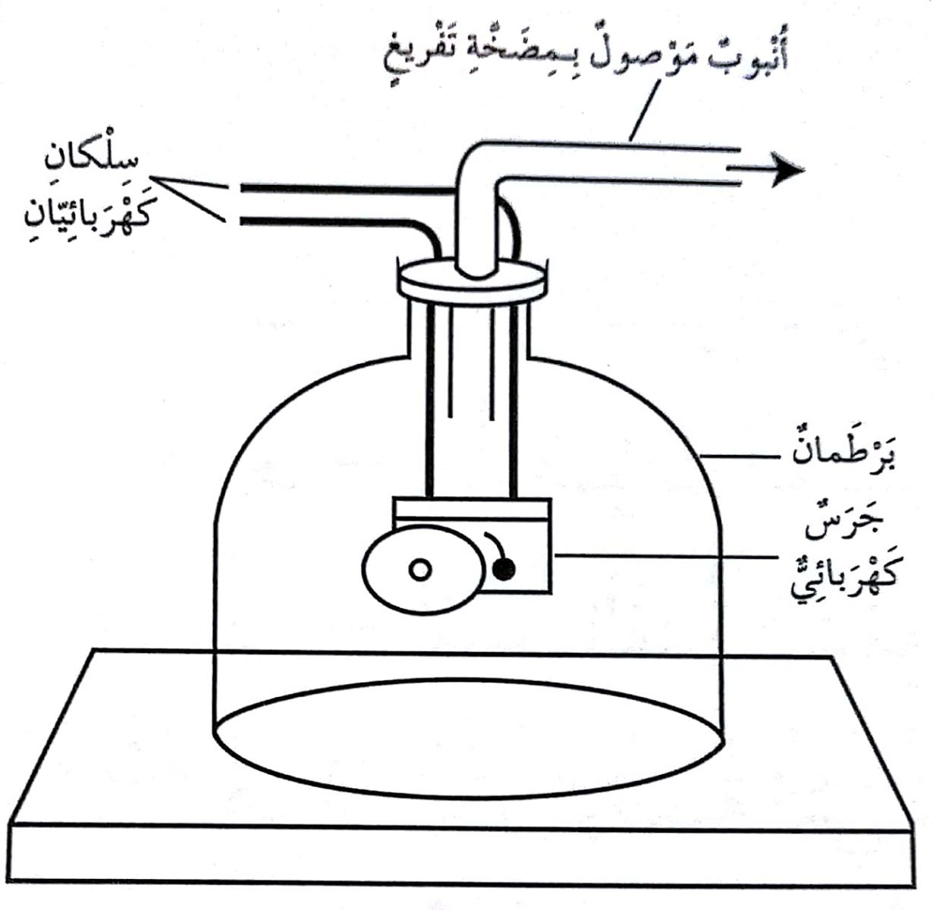
- ماذا يحدث عند البدء بتفريغ الهواء من داخل الناقوس ، فان صوت الجرس ؟
- هل يتنقل الصوت في الفراغ ببطء ؟
- أي من الاوساط تكون سرعة الصوت أكبر ما يمكن واقل ما يمكن ؟

ب- ثبت خيط مطاطي بين مسمارين كما في الشكل بحيث شد في الحالة ( أ ) بمقدار 2 سم، وفي الحالة ( ب ) 4 سم ، وفي الحالة (ج ) 6سم ادرسه جيدا ثم أجب عن الاسئلة التي تليه
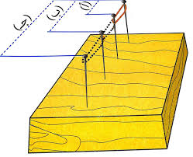
- أي من الحالات الثلاث كانت درجة الصوت الصادر عنه أعلى عند الضرب عليه بالقوة نفسها كل مرة ؟
- صف درجة الصوت لخيوط المطاط في الحالات الاتية
- خيوط المطاط موضوعة بصورة طولية ، أقل سمكا ( )
- خيوط المطاط موضوعة بصورة عرضية ، أكثر سمكا ( )

- ما خصيصة الصوت التي تتغير في اثناء مشاهدة التلفاز اذا :
- ظهر المذيع والمذيعة في نشرة الأخبار ( )
- رفع صوت التلفاز ( )

السؤال الثاني
أ- لديك الشكل الاتي ويمثل تركيب الاذن في الانسان ، ادرسه جيدا واجب عن الاسئلة التي تليه (13 علامة )
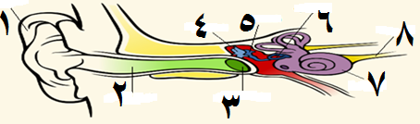

- سم الاجزاء المشار اليه بالأسهم ؟
- ما وظيفة الجزء 8 ؟
- ما هو الضجيج او ( التلوث الصوتي )؟
- بين كيف ينتقل الصوت من عصفور يغرّد الى اذنك ؟

ب- لديك الشكل الاتي ويمثل اصطدام الصوت بحاجز
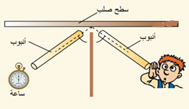
1- ماذا يحدث عند اصطدام الصوت بحاجز كما في الشكل السابق ؟

2- ماذا يحدث للصوت في الحالات الاتية
- عند سقوط الصوت على سطح أملس مثل الزجاج فأن معظمه ؟
- عند سقوط الصوت على سطح ( الفلين ، اللباد ، الخشب ) فأن معظمه ؟

انتهت الأسئلة
مَعْ أُمْنِيَاتِي للجَميع بالنَّجَاحِ والتَّوفِيق
مُعَلِّمُ المادَّة : عمر محمد

Omar Mohammed

الاجابة النموذجية
السؤال الاول :
فرع ( أ )
- يضعف تدريجيا
- لا
- تكون سرعة الصوت أكبر ما يمكن في الوسط الصلبة ، والوسط الغازية أقل ما يمكن
فرع ( ب )
- الحالة ( ج )
- صف درجة الصوت لخيوط المطاط في الحالات الاتية
- خيوط المطاط موضوعة بصورة طولية ، أقل سمكا ( صوت حادا )
- خيوط المطاط موضوعة بصورة عرضية ، أكثر سمكا ( صوت غليظا )

- ما خصيصة الصوت التي تتغير في اثناء مشاهدة التلفاز اذا :
- ظهر المذيع والمذيعة في نشرة الأخبار ( نوع الصوت )
- رفع صوت التلفاز ( شدة الصوت )
السؤال الثاني
فرع ( أ )

- نقل الاهتزازات الى العصب السمعي الذي ينقلها الى الدماغ والذي يدرك الاصوات ، ويميز بعضها من بعض

- الضجيج ) الضوضاء ( او ) التلوث الصوتي ( : هي الأصوات التي لا ترتاح الأذن لسماعها

- عندما يغرد العصفور فإن الصوت ينتقل عبر الهواء إلى أذني السامع فيعمل صيوان الأذن على تجميع الصوت فينتقل عبر القناة السمعية إلى طبلة الأذن فتهتز وينتقل هذا الاهتزاز إلى أجزاء الأذن الوسطى ثم الداخلية ثم العصب السمعي ومنها الى الدماغ الذي يميز الصوت

فرع ( ب )
1- جزء من الصوت يمتص ينفذ خلال الوسط ويسمي امتصاص الصوت
جزء من الصوت يرتد ) ينعكس ( ويسمي انعكاس الصوت

2- ينعكس ، يمتص

مَعْ أُمْنِيَاتِي للجَميع بالنَّجَاحِ والتَّوفِيق
مُعَلِّمُ المادَّة : عمر محمد

